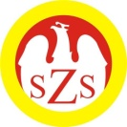

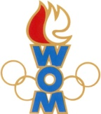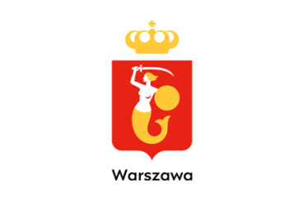

LVII WOM
KOMUNIKAT KOŃCOWY ZAWODÓW FINAŁOWYCH
SZACHY DZIECI
W ROKU SZK.2023/24

 | Miejsce | Szkoła | Dzielnica | Pkt. WOM
1 |  | Prywatna Szkoła Podstawowa nr 6 Sióstr Niepokalanek | Ursynów | 16
2 |  | Szkoła Podstawowa nr 28 Felicjanki | Wawer | 14
3 |  | Szkoła Podstawowa nr 143 | Praga Południe | 12
4 |  | Szkoła Podstawowa nr 94 | Włochy | 10
5 |  | Szkoła Podstawowa nr 11 | Ursus | 9
6 |  | Szkoła Podstawowa nr 293 | Bielany | 8
7 |  | Szkoła Podstawowa nr 358 | Wilanów | 7
8 |  | Szkoła Podstawowa nr 221 | Wola | 7
9 |  | Szkoła Podstawowa nr 392 | Żoliborz | 7
10 |  | Szkoła Podstawowa nr 264 | Ochota | 4
11 |  | Szkoła Podstawowa nr 107 | Mokotów | 4
12 |  | Szkoła Podstawowa nr 258 | Praga Północ | 4
13 |  | Szkoła Podstawowa STO | Rembertów | 3
14 |  | Szkoła Podstawowa nr 211 | Śródmieście | 3
15 |  | Szkoła Podstawowa nr 353 | Wesoła | 2
16 |  | Szkoła Podstawowa nr 321 | Bemowo | 2
17 |  | Szkoła Podstawowa nr 342 | Białołęka | 1
18 |  | Szkoła Podstawowa nr 275 | Targówek | 1

Zespoły Pragi Północ i Rembertowa nie zgłosiły się na zawody

